https://ecole-inclusive.sd.ac-dijon.fr/

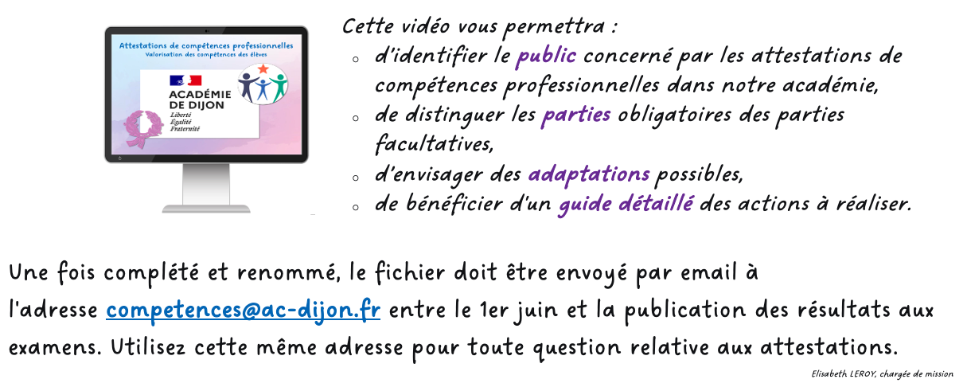


Établissement de formation
adresse
Code postal Ville

Attestation
de compétences professionnelles
session 20??
relative au référentiel de formation du
certificat d’aptitude professionnelle

METIERS DE L’ENTRETIEN DES TEXTILES
Option BLANCHISSERIE
délivrée à
Prénom NOM
né(e) le ??/??/20?? à Ville
Mathilde GOLLETY

rectrice de l’académie de Dijon

COMPÉTENCES PROFESSIONNELLES

1. RECEPTION ET LIVRAISON DES ARTICLES

1.1. Accueillir le client
- Accueillir et communiquer avec la clientèle
- Établir un climat de confiance
- Recueillir les informations sur l’article
- Formuler des réserves

1.2. Réceptionner l’article
- Identifier les articles
- Analyser les textiles
- Identifier les taches et les salissures
- Identifier les éventuelles particularités ou anomalies de l’article
- Déterminer les traitements à réaliser

1.3. Marquer les articles
- Identifier et coder les articles afin d'en assurer la traçabilité
- Enregistrer les données des articles

1.4. Encaisser
- Identifier les tarifs de prestations applicables à chaque article
- Encaisser les prestations selon les tarifs en vigueur

1.5. Livrer les articles
- Assurer la relation client
- Vérifier la conformité du lot par rapport au bordereau de livraison, dotation ou ticket de dépôt
- Livrer les articles

2. ENTRETIEN DES ARTICLES

2.1. Trier les articles
- Constituer des lots homogènes
- Répartir les lots selon l'ordonnancement en utilisant les équipements appropriés

2.2. Réaliser les opérations de prétraitement
- Identifier les fibres, salissures et les tâches sur les articles des particuliers et des EPI
- Déterminer le type de traitement, nettoyage ou lavage
- Organiser le poste de travail
- Réaliser les opérations de prétraitement

2.3. Charger/décharger les lots d'articles
- Réaliser la pesée ou le comptage des articles
- Charger les lots
- Décharger les lots en contrôlant les résultats du traitement
- Vérifier l'état des articles et repérer les articles à apprêter

2.4. Mettre en œuvre les processus de lavage ou de nettoyage des articles
- Sélectionner le programme de lavage ou de nettoyage adapté
- Contrôler le déroulement du cycle

3. FINITION DES ARTICLES

3.1. Sécher les articles
- Optimiser le chargement des articles
- Sélectionner le programme de séchage
- Contrôler le déroulement du cycle
- Décharger les articles
- Mettre sur cintre les articles, si nécessaire

3.2. Apprêter les articles
- Organiser le poste de travail selon la procédure préconisée
- Choisir l'apprêt le mieux adapté au traitement à réaliser
- Appliquer l'apprêt proposé selon les techniques adaptées et préconisées

3.3. Repasser les articles
- Organiser le poste de travail en respectant les règles de sécurité et d'ergonomie
- Contrôler la qualité du traitement
- Sélectionner le programme adapté
- Contrôler et engager les articles dans le système de finition
- Contrôler les articles par rapport à la prestation proposée

3.4. Plier les articles
- Organiser le poste de travail selon les règles de sécurité et d'ergonomie
- Repérer les articles à plier selon le marquage
- Plier les articles de façon manuelle

3.5. Réparer les articles
- Organiser le poste de travail en respectant les règles d'ergonomie et de sécurité
- Réaliser des petits travaux de réfection

3.6. Conditionner les articles
- Procéder à l'empilage des articles, le comptage, la mise sous plastique
- Reconstituer les lots des clients
- Identifier les lots complets
- Emballer les articles ou les lots selon les exigences qualité de l'entreprise

3.7. Stocker les articles
- Assurer l'hygiène et la propreté des surfaces de stockage
- Classer les articles
- Ranger les articles

4. MAINTENANCE, SANTE, HYGIENE, SECURITE ET ENVIRONNEMENT

4.1. Réaliser des opérations de maintenance de 1er niveau
- Réaliser des opérations maintenance de 1er niveau
- Signaler un dysfonctionnement

4.2. Appliquer les consignes d'hygiène, de santé, de sécurité et de protection de l'environnement
- Appliquer les normes en vigueur au regard de l'article et de son usage final
- Identifier les risques liés à chaque poste de travail
- Appliquer les gestes et les postures appropriés à chaque poste de travail

COMPÉTENCES PROFESSIONNELLES COMPLÉMENTAIRES

- xxx
- xxx
- xxx
- xxx
- xxx
- xxx
- xxx
- xxx

expériences en milieu professionnel

- Type de stage – Durée – Période – Activité – Établissement ou entreprise - Ville
- Type de stage – Durée – Période – Activité – Établissement ou entreprise - Ville
- Type de stage – Durée – Période – Activité – Établissement ou entreprise - Ville
- Type de stage – Durée – Période – Activité – Établissement ou entreprise - Ville
- Type de stage – Durée – Période – Activité – Établissement ou entreprise - Ville

COMPÉTENCES TRANSVERSALES EN LIEN AVEC L'ACTIVITÉ PROFESSIONNELLE
MAÎTRISE DE LA LANGUE ORALE
- Échanger (avec un usager, un client, les membres de l'équipe, la direction, etc.)
- Rendre compte de son activité (avancement de la tâche, difficultés rencontrées...)
- S'exprimer par téléphone puis retranscrire la conversation
- Utiliser un vocabulaire professionnel adapté à la situation

MAÎTRISE DE LA LANGUE ÉCRITE
- Lire et comprendre fiches techniques et écrits professionnels
- Prendre des notes professionnelles (pour transmettre une information ou préparer son activité)
- Renseigner des écrits professionnels de base (bon de commande, fiche de stock, documents de liaison, fiche de transmission, etc.)

MAÎTRISE DES MATHÉMATIQUES
- Effectuer des conversions (volumes, masses, etc.)
- Effectuer des calculs de proportionnalité propre à l'activité
- Utiliser les outils de mesures nécessaires à l'activité
- Gérer le temps (minutes, heures)

MAÎTRISE DE SAVOIR-ÊTRE
- Respecter les règles d'hygiène et de sécurité liées à la profession
- Respecter le règlement intérieur du lieu d'exercice
- Faire preuve de discrétion professionnelle
- Manifester de la curiosité
- Faire preuve d'assiduité et de ponctualité
- Savoir s'auto-évaluer

DIPLÔMES, CERTIFICATS, ATTESTATIONS, AUTRES
- Certificat de Formation Générale
- Diplôme National du Brevet série professionnelle
- Diplôme National du Brevet série générale
- Diplôme d'Étude en Langue Française
- Attestation Scolaire de Sécurité Routière 1er niveau
- Attestation Scolaire de Sécurité Routière 2nd niveau
- Attestation de Premiers Secours Citoyen
- Attestation de Prévention et Secours Civiques de niveau 1
- Certificat de Sauveteur Secouriste du Travail (SST)
- Prévention des Risques liés à l'Activité Physique
- Prévention des risques : montage, utilisation et démontage des échafaudages (R 408)

